**DECLARAÇÃO DE INEXISTÊNCIA DE CONFLITO DE INTERESSES**

            Os autores abaixo assinados do manuscrito intitulado “**Conhecimento sobre atividade física e fatores associados em adolescentes estudantes do ensino médio da zona rural**” declaram a Revista Brasileira de Atividade Física e Saúde a inexistência de conflito de interesses em relação ao presente artigo.

Pelotas, RS, 28 de Outubro de 2013.



Marcelo Cozzensa da Silva

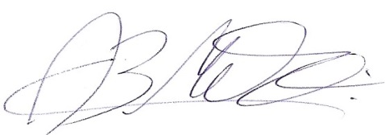

Fábio da Conceição de Barros